Студентка группы ИС-23 Васильева А. Н.

**Практическое занятие №3**

**Тема:** Составление программ ветвящейся структуры в IDE PyCharm Community.

**Цель**: закрепить усвоенные знания, понятия, алгоритмы, основные принципы составления программ, приобрести навыки составление программ ветвящейся структуры в IDE PyCharm Community.

**Постановка задачи №1:**

Разработать программу, проверяющую истинность высказывания: “ Справедливы неравенства А > 0 или В < -2”.

**Тип алгоритма**: ветвление

**Блок-схема:**

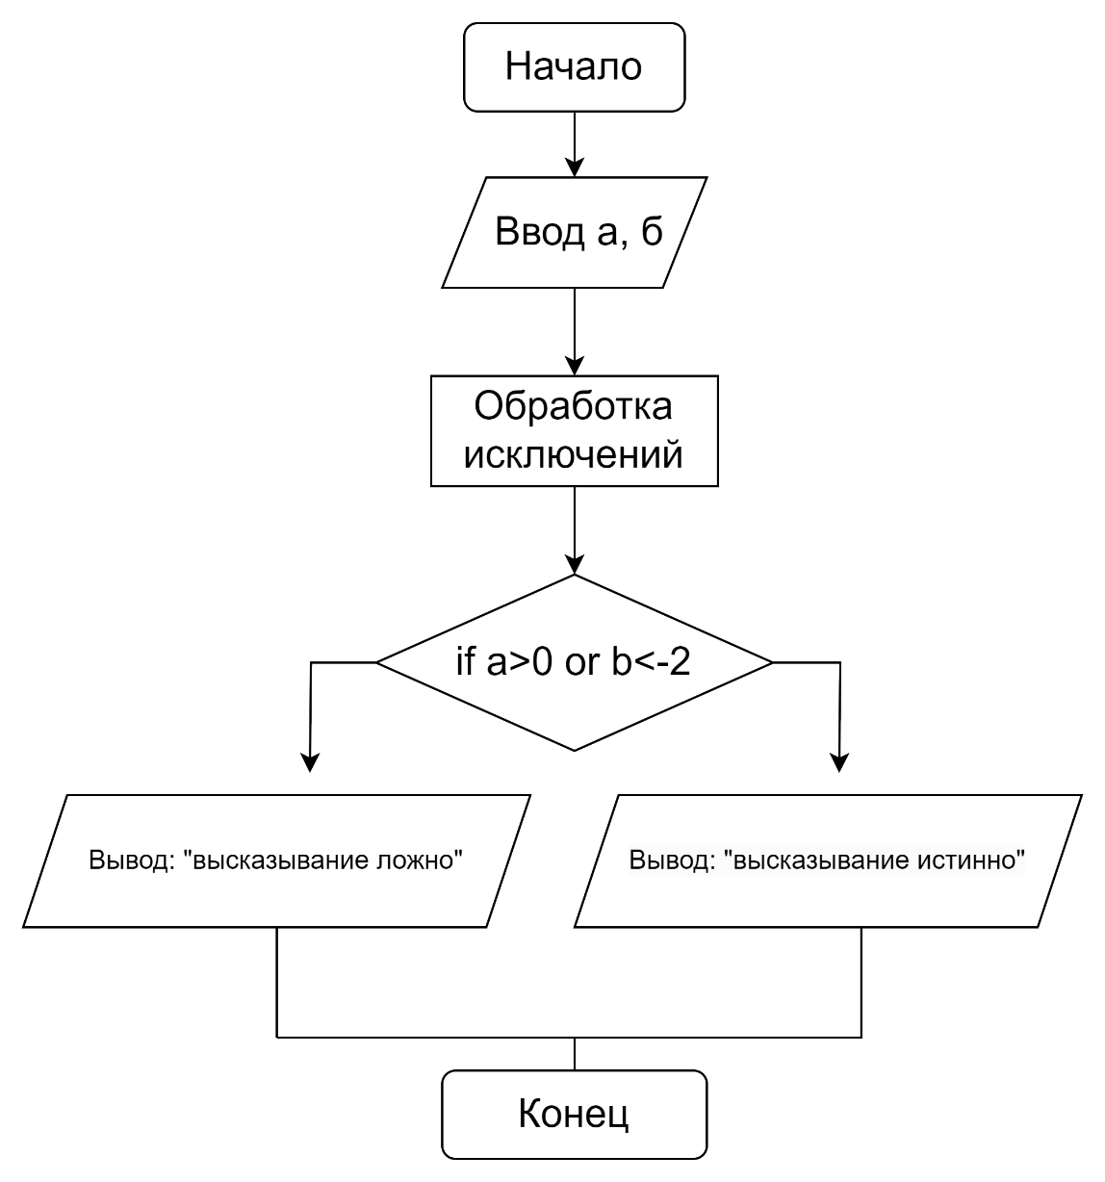

YES

NO

**Текст программы:**

a = int(input("Введите значение a:"))  
b = int(input("Введите значение b:"))  
  
if a > 0 or b < -2:  
 print("Высказывание истинно")  
else:  
 print("Высказывание ложно")

**Протокол программы:**

Введите значение a: 4

Введите значение b: -2

Высказывание истинно

Process finished with exit code 0

**Постановка задачи №2:**

Разработать программу, выводящую названия карт: мастям карт присвоены порядковые номера: 1 - пики, 2 - трефы, 3 - бубны, 4 - червы. Достоинству карт, старших десятки, присвоены номера: 11 - валет, 12 - дама, 13 - король, 14 – туз.

**Тип алгоритма:** ветвление

**Блок-схема алгоритма:**

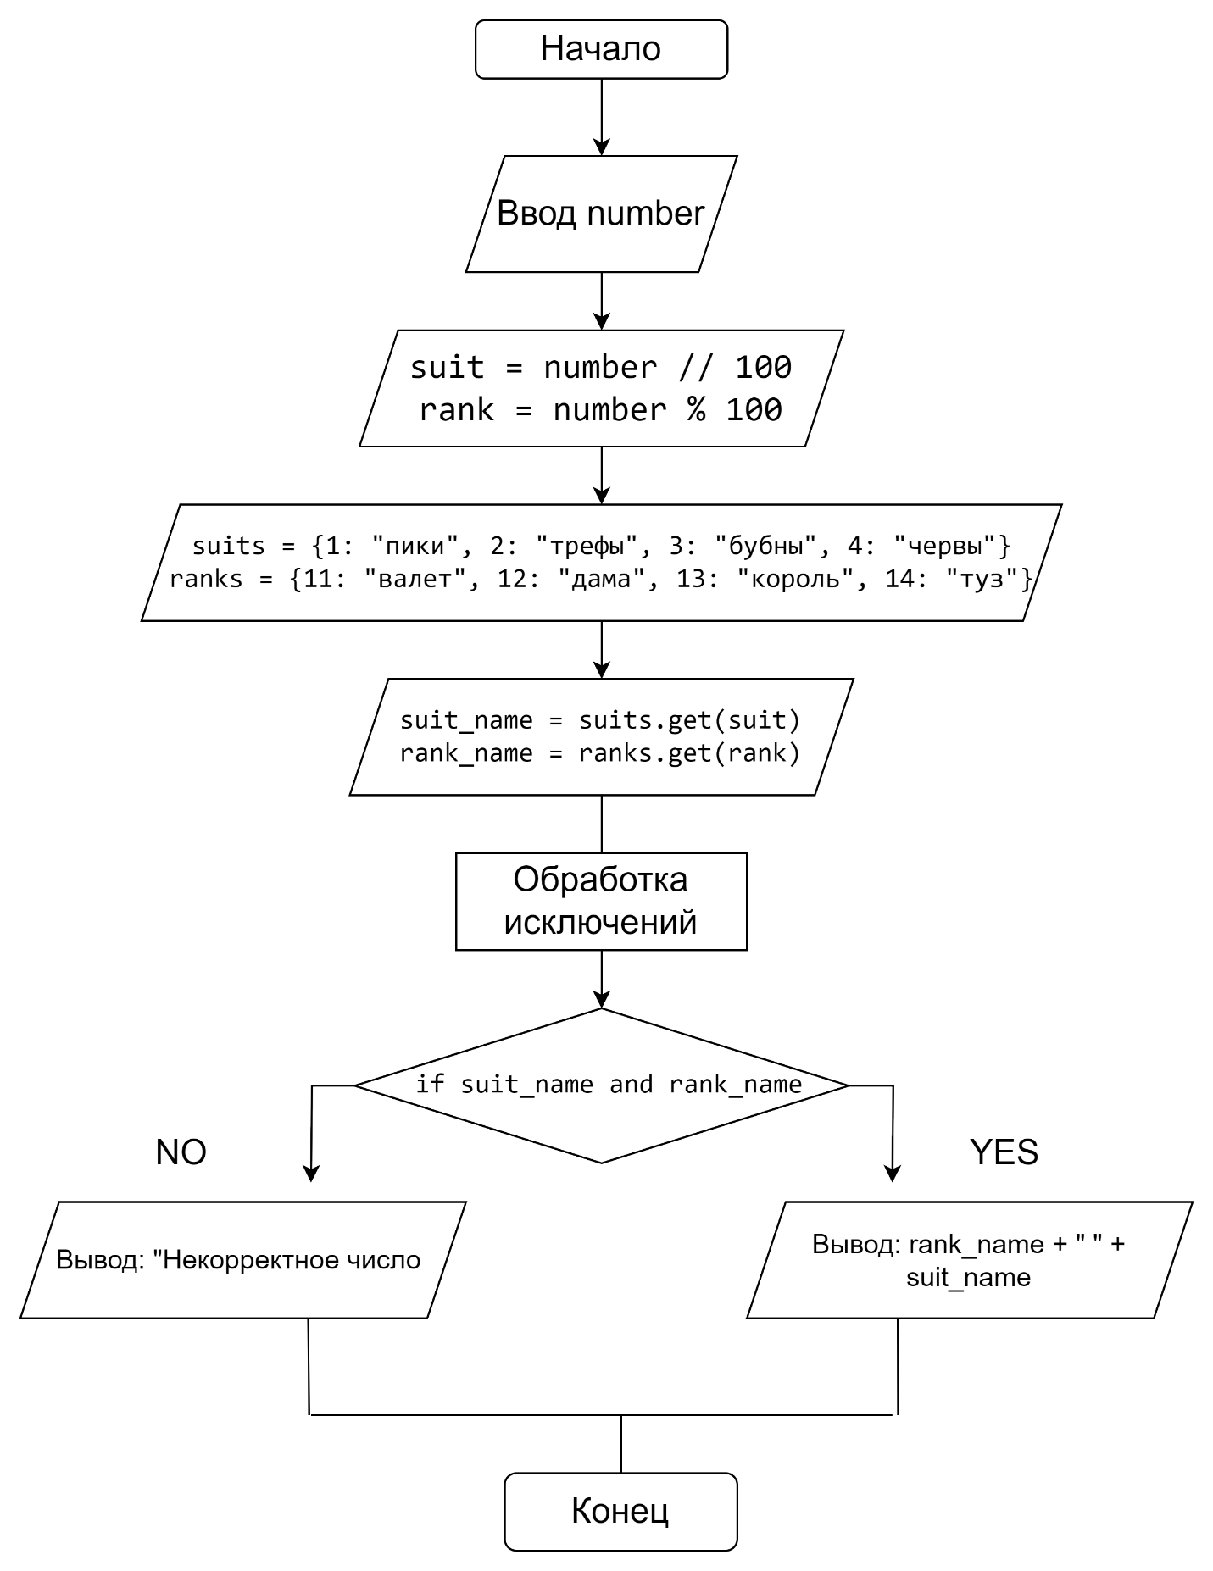

**Текст программы:**

number = int(input("Введите трехзначное число:"))  
  
suit = number // 100  
rank = number % 100  
  
suits = {1: "пики", 2: "трефы", 3: "бубны", 4: "червы"}  
ranks = {11: "валет", 12: "дама", 13: "король", 14: "туз"}  
  
suit_name = suits.get(suit)  
rank_name = ranks.get(rank)  
  
if suit_name and rank_name:  
 print(rank_name + " " + suit_name)  
else:  
 print("Некорректное число")

**Протокол программы:**

Введите трехзначное число: 112

дама пики

Process finished with exit code 0

**Вывод:** В процессе выполнения практического занятия закрепила усвоенные знания, понятия, алгоритмы, основные принципы составления программ, приобрести навыки составление программ ветвящейся структуры в IDE PyCharm Community.

Выполнены разработка кода, отладка, тестирование, оптимизация программного кода.

Готовые программные коды выложены на GitHub.

